Actividad ___
Nombre del Alumno (a):_________________________________________________________
Grado y Grupo: ______
Fecha: ____________________
Calificación: _____

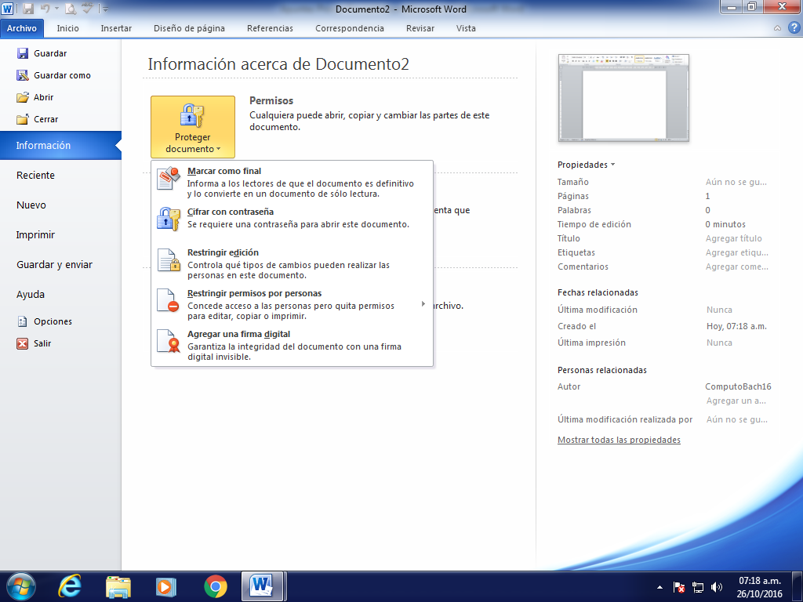
Marcar como final:
Informa a los lectores que el documento es definitivo y lo convierte en un documento de sólo lectura.
Cifrar con contraseña:
Se requiere una contraseña para abrir el documento.
Restringir permisos por persona:
Concede acceso a las personas pero quita permisos para editar, copiar o imprimir.
Agregar una firma digital:
Garantiza la integridad del documento con una firma digital invisible.
Restringir edición:
Controla que tipos de cambios pueden realizar las personas en este documento.
PROTEGER DOCUMENTOS

